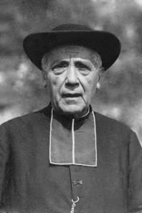
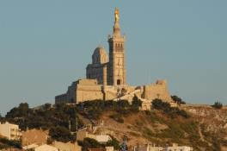
Journée PAROISSIALE à Marseille - Béatification de l’abbé Fouque, Parcours découverte des lieux où il a vécu
Départ place Favier avec le pique nique à 8h45, retour vers 20h
Adulte 10 €, enfant 5 €, gratuit à partir du 3° enfant . Chèque à l’ordre de 'A.D. Paroisse de Montfavet'.
Bulletin d’inscription à remettre au presbytère, les inscriptions sont prises dans l’ordre d’arrivée
_ _ _ _ _ _ _ _ _ _ _ _ _ _ _ _ _ _ _ _ _ _ _ _ _ _ _ _ _ _ _ _ _ _ _ _ _ _ _ _ _ _ _ _ _ _ _ _ _ _ _ _ _ _ _ _ _ _ _ _ _ _ _ _ _

Nom …………………………………………………………………………….Prénom : ……………………………………………………………………
- S'inscrit au voyage paroissial
Téléphone………………………………………………………….. Courriel……………………………………………………………………………………………….

autorise mon fils / ma fille …………………… à participer à la sortie et autorise les responsables à prendre toutes les mesures nécessaires en cas d’urgence.
- Signature :

